Automatisation de Recherche de Vulnérabilité

Le 24/05/2024

Outils d’Automatisation de Recherche de Vulnérabilité
Arbres Programmatiques, Système d’Objets et Descriptions de l’automatisation de la recherche de mots clés

Niveau de confidentialité du document
0 – Public | 1 – Interne | 2 – Restreint | 3 – Confidentiel
 | x

Fiche de révision
Version | Date | Auteur | Nature
1.0 | 24/05/24 | SSO, SVO, JME | Création du document par défaut.
L’incrémentation de la version s’effectue :
- en version (0.x) pour les versions de travail, non diffusées à l’extérieur,
- en version majeure (1.0) pour les modifications fonctionnelles,
- en version mineure (x.1) pour les modifications de forme.

TABLE DES MATIERES
1 L’outils de RECHERCHE DE vulnerabilité 4
1.1 Description 4
1.2 Système d’Objet 4
1.3 Partie Base de Donées 4
1.4 Partie ihm Gestion des Vulnérabiltés 4
1.5 Partie Fonctions de recherche 4
1.5.1 Fonction génerale de recherche 5
1.5.2 Recherche XXS 5
1.5.3 Openredirect 6
1.5.4 Injection sql 7
1.5.5 Injection html 7
1.5.6 captcha 8
1.5.7 idor 9

L’outils de RECHERCHE DE vulnerabilité

Description

Système d’Objet

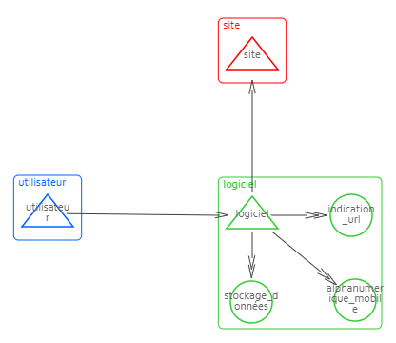

Partie Base de Donées

Partie ihm Gestion des Vulnérabiltés

Partie Fonctions de recherche

Fonction génerale de recherche
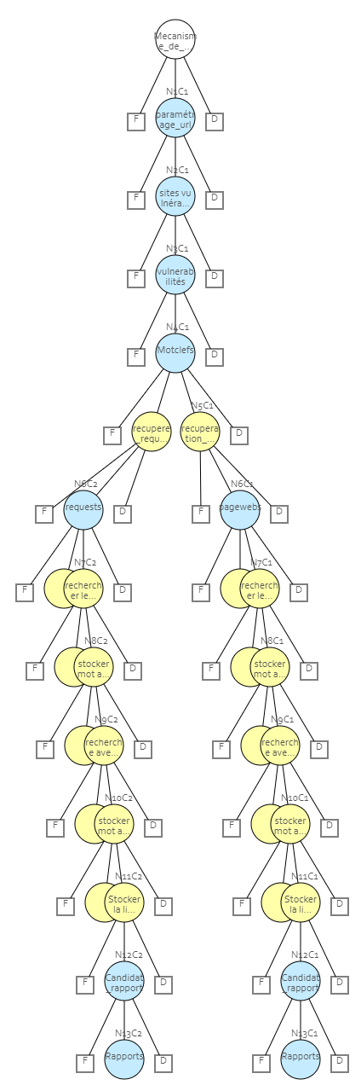

Recherche XXS

Description

Système d’Objets

Arbre Programmatique
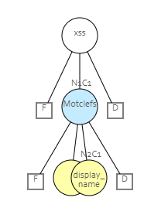

Openredirect

Description

Système d’Objets

Arbre Programmatique

Injection sql

Description

Système d’Objets

Arbre Programmatique
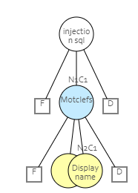

Injection html

Description

Système d’Objets

Arbre Programmatique
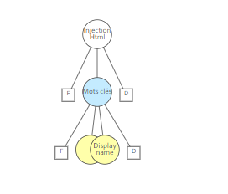

captcha

Description
- Mise en évidence de la présence de captcha dans une page :

- « Captcha »

- Mise en évidence de la présence de formulaire dans une page :

- « <form> » : Balise pour débuter un formulaire
- « method= » : Attribut de la balise <form> qui définit la méthode HTTP (GET ou POST) pour l’envoi du formulaire
- « onsubmit= » : Attribut pour définir un script à exécuter lors de la soumission du formulaire.
- « onclick= » : Attribut pour définir un script à exécuter lors d’un clic sur un élément.

Système d’Objets

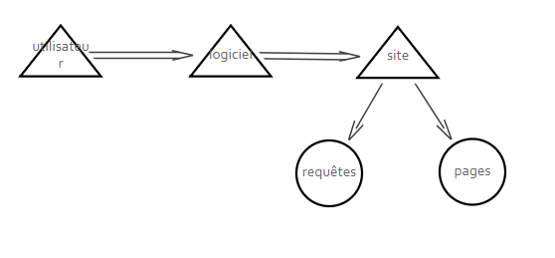

Arbre Programmatique
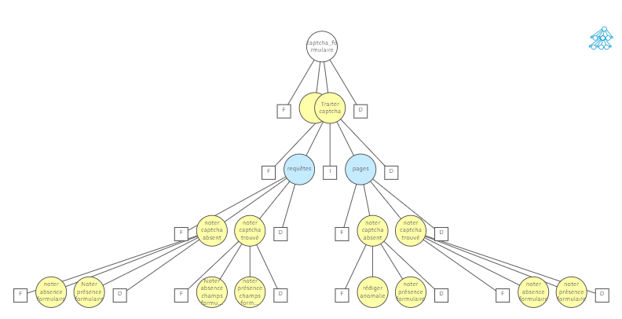

idor

Description

Système d’Objets

Arbre Programmatique

